SGA-Idosos: Sistema Digital para Gestão Integrada de uma Instituição de Longa Permanência para Idosos
Davi Marcelino da Silva¹, Gabriel Maletzke de Avelar¹, Roberto Teixeira Alves², Everaldo Silva de Freitas²
¹Discente do Curso Técnico em Informática – Instituto Federal do Paraná (IFPR)
Paranaguá – PR – Brasil
20233000488@estudantes.ifpr.edu.br, 20233022171@estudantes.ifpr.edu.br
²Docente do Curso Técnico em Informática – Instituto Federal do Paraná (IFPR)
Paranaguá – PR – Brasil
roberto.alves@ifpr.edu.br, everaldo.freitas@ifpr.edu.br
Abstract. The Brazilian population is aging rapidly, increasing the demand for Long-Term Care Facilities for the Elderly (LTCF). Many of these institutions still rely on paper records, which raises the risk of medication errors and hinders continuous clinical monitoring. This paper presents SGA-Idosos, an integrated web system built with Python/Django for LTCF management. The system covers resident registration, medication control with low-stock alerts, medical appointments, physiotherapy sessions subject to mandatory medical authorization, daily hygiene and feeding routines, staff management and PDF report generation. Access is governed by six role-based profiles, including read-only access for family members. Simulated testing indicated that the system centralizes information previously scattered across paper forms.
Keywords: LTCF, Django, health information system, elderly care, access control.
Resumo. O envelhecimento da população brasileira e redução da taxa de natalidade nas ultimas décadas amplia a demanda por Instituições de Longa Permanência para Idosos. Parte expressiva dessas instituições ainda opera com registros em papel, o que eleva o risco de erros de medicação e dificulta o acompanhamento clínico contínuo. Este artigo apresenta o SGA-Idosos, sistema web integrado desenvolvido em Python/Django para a gestão de ILPIs. O sistema contempla cadastro de residentes, controle de medicamentos com alerta de estoque, consultas médicas, sessões de fisioterapia condicionadas à autorização médica, rotinas diárias de higiene e alimentação, gestão da equipe e emissão de relatórios em PDF. O acesso é regido por seis perfis distintos, incluindo visualização restrita para familiares. Os testes simulados indicaram a centralização de informações antes dispersas em fichas de papel.
Palavras-chave: ILPI, Django, sistema de informação em saúde, cuidado ao idoso, controle de acesso.

1. Introdução
O envelhecimento populacional deixou de ser uma projeção distante e passou a compor o cenário demográfico atual do Brasil. O Censo Demográfico de 2022 registrou aumento expressivo da participação de pessoas idosas na composição da população brasileira, movimento que as projeções do Instituto Brasileiro de Geografia e Estatística indicam que deve se intensificar nas próximas décadas [IBGE 2023]. Esse deslocamento demográfico pressiona diretamente a rede de cuidados de longa duração, na qual se inserem as Instituições de Longa Permanência para Idosos (ILPIs), popularmente conhecidas como asilos.
Uma ILPI é, por definição normativa, uma instituição de caráter residencial destinada ao domicílio coletivo de pessoas com idade igual ou superior a sessenta anos, com ou sem suporte familiar, em condição de liberdade, dignidade e cidadania [ANVISA 2021]. A operação dessas instituições envolve simultaneamente atividades clínicas, assistenciais e administrativas: administração de medicamentos em horários rigorosos, acompanhamento de consultas e evolução clínica, sessões de fisioterapia, registro de higienização e alimentação por turno, escala de funcionários e comunicação com familiares responsáveis.
Apesar dessa complexidade, grande parte das ILPIs de pequeno e médio porte ainda organiza essas informações em fichas de papel, cadernos de plantão e planilhas isoladas. A fragmentação dos registros cria condições favoráveis a falhas: uma dose administrada e não anotada, uma prescrição desatualizada, um alerta de estoque que nunca chega ao responsável. Em um público com múltiplas comorbidades e polifarmácia frequente, cada uma dessas falhas representa risco concreto à integridade do residente.
Diante desse contexto, este trabalho investiga a seguinte questão: é possível, por meio de um sistema digital integrado, melhorar o controle sobre saúde, rotina, equipe e comunicação com familiares em uma Instituição de Longa Permanência para Idosos? Como resposta, apresenta-se o SGA-Idosos, sistema web desenvolvido em Python com o framework Django, estruturado em oito módulos funcionais e seis perfis de acesso.
O restante do artigo está organizado da seguinte forma. A Seção 2 apresenta a fundamentação teórica que sustenta as escolhas do trabalho. A Seção 3 descreve a metodologia, os materiais e os métodos adotados. A Seção 4 expõe os resultados, incluindo as regras de negócio, os requisitos funcionais e não funcionais, os diagramas de casos de uso e de classes e as principais telas do sistema. A Seção 5 traz as conclusões e as perspectivas de trabalhos futuros.

1.1. Objetivo Geral
Desenvolver um sistema digital integrado para auxiliar na gestão de uma Instituição de Longa Permanência para Idosos, proporcionando controle sobre saúde, rotina diária, equipe e comunicação com familiares, com registro rastreável das ações realizadas por cada profissional.

1.2. Objetivos Específicos
Para alcançar o objetivo geral, foram definidos os seguintes objetivos específicos:
- Desenvolver um módulo de cadastro de residentes contendo dados pessoais, endereço, alergias, condições médicas e vínculo com familiares responsáveis.
- Implementar o controle de medicamentos, abrangendo cadastro do estoque, prescrição médica com dose e horários, registro nominal de cada administração e alerta automático de estoque baixo.
- Construir um módulo de consultas médicas com agendamento, registro de anamnese, exame físico, diagnóstico e conduta, associado a um prontuário eletrônico por residente.
- Desenvolver o módulo de fisioterapia com fluxo de autorização médica obrigatória, no qual a sessão criada pelo fisioterapeuta somente pode ser executada após liberação de um médico.
- Criar o registro de rotinas diárias por turno, contemplando higienização, alimentação e checklists de atividades personalizadas por residente.
- Implementar a gestão de funcionários, com registro profissional, vínculo empregatício, carga horária e turno de trabalho.
- Desenvolver mecanismo de controle de acesso baseado em perfis, garantindo que cada profissional visualize e edite apenas o que sua função exige, e que o familiar tenha acesso somente de leitura ao residente ao qual está vinculado.
- Gerar relatórios gerenciais e clínicos com possibilidade de exportação em formato PDF, além de um painel de indicadores e notificações do dia.

1.3. Justificativa
A transição demográfica brasileira não é uma hipótese: é um processo em curso e documentado. O Censo de 2022 confirmou o crescimento da população idosa e a redução proporcional da população jovem, e as projeções do IBGE apontam continuidade dessa tendência ao longo das próximas décadas [IBGE 2023]. O efeito prático é o aumento da demanda por instituições de cuidado de longa duração, em um país cuja rede de ILPIs é majoritariamente composta por entidades filantrópicas e de pequeno porte, com recursos financeiros e tecnológicos limitados.
Nesse ambiente de escassez, o processo mais crítico é também o mais frágil. A administração de medicamentos em ILPIs envolve residentes polimedicados, múltiplos horários diários e revezamento de turnos entre profissionais distintos. A Organização Mundial da Saúde classificou os erros de medicação como um problema global de segurança do paciente, lançando o desafio Medication Without Harm com a meta de reduzir pela metade os danos evitáveis associados a medicamentos [WHO 2017]. Quando o registro de quem administrou, o quê e quando existe apenas em um caderno de plantão, a rastreabilidade se perde exatamente onde ela seria mais necessária.
Há ainda uma dimensão regulatória. A Resolução de Diretoria Colegiada nº 502/2021 da ANVISA estabelece que as ILPIs devem manter registro das ações realizadas junto aos residentes e organizar seus processos de forma documentada [ANVISA 2021]. Paralelamente, a Lei Geral de Proteção de Dados Pessoais confere tratamento especial aos dados de saúde, classificados como dados pessoais sensíveis, exigindo controle de acesso e finalidade determinada [BRASIL 2018]. Um caderno de plantão sobre a mesa do posto de enfermagem não atende a nenhuma dessas duas exigências.
A lacuna que este trabalho busca preencher está no encontro entre essas duas pressões. Existem no mercado sistemas de gestão hospitalar e clínica, mas são soluções genéricas, de custo de licenciamento elevado e concebidas para o fluxo de atendimento ambulatorial ou de internação aguda, não para a convivência prolongada e a rotina assistencial contínua de uma ILPI. O SGA-Idosos propõe-se como alternativa construída sobre tecnologias livres, modelada a partir do vocabulário e do fluxo específicos dessas instituições, com controle de acesso por perfil e registro nominal de responsabilidade em cada ação clínica. Do ponto de vista acadêmico, o trabalho contribui ao documentar a modelagem de um domínio pouco explorado na literatura de engenharia de software, com destaque para a formalização computacional da autorização médica como precondição da execução de terapias.

2. Fundamentação Teórica
O referencial que sustenta este trabalho organiza-se em três eixos: o contexto assistencial das ILPIs, os sistemas de informação aplicados à saúde e as tecnologias de desenvolvimento web adotadas na construção da solução.
No primeiro eixo, a Política Nacional do Idoso e o Estatuto do Idoso, instituído pela Lei nº 10.741/2003, estabelecem o direito da pessoa idosa à saúde, à convivência e à proteção integral, atribuindo às instituições de acolhimento o dever de zelar pela integridade dos residentes [BRASIL 2003]. No plano sanitário, a RDC nº 502/2021 da ANVISA define o funcionamento das ILPIs, exigindo entre outros pontos a existência de registro das atividades assistenciais prestadas [ANVISA 2021]. Esses dois instrumentos delimitam o que um sistema de gestão precisa registrar para que a instituição esteja em conformidade.
O segundo eixo trata dos sistemas de informação em saúde. O registro eletrônico em saúde substitui o prontuário em papel por uma base estruturada e consultável, cujo benefício central não é o armazenamento em si, mas a possibilidade de recuperar informação clínica de forma íntegra e no momento da decisão. A literatura de segurança do paciente associa o registro eletrônico estruturado à redução de erros de prescrição e administração, particularmente em contextos de polifarmácia [WHO 2017]. Complementarmente, a LGPD determina que dados pessoais sensíveis, categoria na qual se enquadram os dados de saúde, sejam tratados sob finalidade determinada e acesso restrito, o que impõe ao sistema a necessidade de um mecanismo de autorização granular [BRASIL 2018].
O terceiro eixo é o do desenvolvimento de software. O controle de acesso baseado em papéis, ou Role-Based Access Control (RBAC), é o modelo no qual permissões não são atribuídas diretamente a indivíduos, mas a papéis funcionais aos quais os indivíduos pertencem [Sandhu et al. 1996]. Esse modelo se ajusta naturalmente ao organograma de uma ILPI, em que médico, enfermeiro, fisioterapeuta, recepcionista e familiar possuem escopos de atuação distintos e bem delimitados. Quanto à arquitetura da aplicação, adotou-se o Django, framework web escrito em Python que implementa o padrão arquitetural Model-Template-View, variação do Model-View-Controller, e que oferece nativamente mapeamento objeto-relacional, sistema de autenticação, proteção contra Cross-Site Request Forgery e injeção de SQL [Django Software Foundation 2024]. Os conceitos de engenharia de requisitos empregados na modelagem, incluindo a distinção entre requisitos funcionais e não funcionais e o uso de casos de uso e diagramas de classes como instrumentos de especificação, seguem a formulação de Sommerville [2019] e Pressman e Maxim [2021].

3. Metodologia
Quanto à natureza, esta pesquisa classifica-se como aplicada, uma vez que se volta à produção de conhecimento dirigido à solução de um problema concreto e delimitado: a gestão fragmentada de informações em Instituições de Longa Permanência para Idosos. Quanto aos objetivos, caracteriza-se como exploratória e descritiva, pois busca familiarizar-se com um domínio pouco documentado na literatura de sistemas e descrever suas características antes de propor uma intervenção. Quanto à abordagem, é predominantemente qualitativa, na medida em que a avaliação do artefato produzido se apoia na verificação do atendimento aos requisitos levantados e não em medições estatísticas [Gil 2019].
O procedimento técnico adotado foi a pesquisa bibliográfica combinada ao desenvolvimento de um artefato de software, modalidade em que o próprio sistema construído constitui o objeto de estudo e o resultado da investigação. O desenvolvimento seguiu o modelo incremental, no qual o sistema foi entregue em versões sucessivas, cada uma agregando um módulo funcional completo e testável ao conjunto já existente, em vez de uma única entrega ao final do cronograma [Pressman e Maxim 2021].
A validação ocorreu por meio de testes funcionais executados sobre uma base de dados sintética, povoada com vinte e cinco residentes fictícios, dez profissionais distribuídos entre os seis perfis, vinte e oito medicamentos, trinta prescrições ativas e registros de rotina diária cobrindo múltiplos turnos. Cada perfil de usuário foi submetido a um roteiro de navegação que percorria todas as telas do sistema, verificando se as permissões concedidas e negadas correspondiam às regras de negócio especificadas.

3.1. Materiais
A camada de back-end foi construída em Python 3, linguagem escolhida pela legibilidade e pelo ecossistema consolidado de bibliotecas voltadas ao desenvolvimento web. Sobre ela executa-se o Django 4.2, framework responsável pelo roteamento de requisições, pela camada de persistência via Object-Relational Mapping, pelo sistema de autenticação e sessões e pela renderização de templates. A escolha do Django deveu-se sobretudo aos mecanismos de segurança que ele fornece por padrão, como proteção contra Cross-Site Request Forgery, escape automático de saída HTML e consultas parametrizadas que previnem injeção de SQL.
O armazenamento foi confiado ao SQLite 3, sistema gerenciador de banco de dados relacional embarcado que acompanha a distribuição padrão do Python. A opção por um banco embarcado justifica-se pelo perfil das instituições-alvo: ILPIs de pequeno porte raramente dispõem de infraestrutura de servidor dedicada ou de pessoal de tecnologia da informação, e o SQLite dispensa instalação, configuração e administração de serviço. A camada de apresentação utiliza HTML5 e CSS3 sobre o framework Bootstrap 5, responsável pela grade responsiva e pelos componentes de interface, complementado por JavaScript para comportamentos dinâmicos como o recolhimento da barra lateral e o painel suspenso de notificações. A biblioteca Pillow 10 provê o processamento de imagens de perfil de usuários e residentes, e a biblioteca xhtml2pdf realiza a conversão dos relatórios de HTML para PDF. O desenvolvimento foi conduzido no editor Visual Studio Code, com versionamento em Git e repositório hospedado no GitHub. A modelagem dos diagramas foi elaborada na ferramenta diagrams.net.

3.2. Métodos
O trabalho foi conduzido em cinco etapas encadeadas, descritas a seguir na ordem em que foram executadas.
A primeira etapa consistiu na revisão bibliográfica sobre envelhecimento populacional, funcionamento e regulamentação de ILPIs e aplicação de sistemas de informação na área da saúde. Essa revisão forneceu o vocabulário do domínio e delimitou as exigências legais que o sistema precisaria atender, especialmente quanto ao registro das ações assistenciais e ao tratamento de dados sensíveis.
A segunda etapa foi o levantamento de requisitos. A partir do entendimento do domínio, foram elicitados dezessete requisitos funcionais, treze requisitos não funcionais e doze regras de negócio, catalogados e identificados por códigos para permitir rastreabilidade entre a especificação e a implementação. Nessa etapa definiu-se também a matriz de permissões que associa cada um dos seis perfis às operações que lhe são facultadas.
A terceira etapa compreendeu a modelagem do sistema. Foram elaborados o diagrama de casos de uso, que consolida os atores e as funcionalidades sob a fronteira do sistema, e o diagrama de classes, que descreve as entidades persistentes, seus atributos e seus relacionamentos. Ambos seguiram a notação da Unified Modeling Language.
A quarta etapa foi a implementação propriamente dita, organizada em incrementos correspondentes aos módulos do sistema. A cada incremento, o módulo era codificado, integrado ao conjunto existente e submetido a teste funcional antes do início do incremento seguinte. A ordem de construção partiu do núcleo de autenticação e controle de acesso, seguiu para o cadastro de residentes e, sobre essa base, foram acrescentados os módulos clínicos e assistenciais.
A quinta e última etapa foi a validação. Uma base de dados sintética foi gerada por meio de script de povoamento, e cada perfil de usuário percorreu um roteiro de navegação completo. Verificou-se, para cada tela, se o conteúdo exibido e as ações disponíveis correspondiam exatamente ao previsto na matriz de permissões, e se as regras de negócio, em especial a de autorização médica prévia para sessões de fisioterapia, eram efetivamente aplicadas pelo sistema e não apenas documentadas.

4. Resultados e Discussão
O produto resultante do desenvolvimento é o SGA-Idosos, aplicação web composta por oito módulos Django integrados: core, responsável pela autenticação e pelo controle de acesso; idosos, para o cadastro de residentes e vínculos familiares; medicamentos; consultas; fisioterapia; atividades; funcionarios; e relatorios. A base compreende dezessete entidades persistentes e a interface soma cinquenta e oito templates. As subseções seguintes detalham a especificação e os artefatos produzidos.

4.1. Regras de Negócio
As regras de negócio delimitam as restrições do domínio que o sistema deve fazer valer independentemente da interface utilizada. A Tabela 1 apresenta as doze regras identificadas.
Tabela 1. Regras de negócio do SGA-Idosos.
Código | Descrição da regra
RN001 | Cada residente possui identificador único no sistema, e o CPF, quando informado, não pode se repetir entre residentes.
RN002 | Toda prescrição de medicamento deve estar obrigatoriamente vinculada ao médico que a emitiu.
RN003 | Todo registro de administração de medicamento deve identificar nominalmente o profissional responsável e o momento exato da ação.
RN004 | Um medicamento cujo estoque atual seja igual ou inferior ao estoque mínimo cadastrado gera alerta automático no painel dos perfis de saúde.
RN005 | O familiar acessa exclusivamente os dados dos residentes aos quais está formalmente vinculado, sempre em modo de leitura.
RN006 | Uma sessão de fisioterapia criada pelo fisioterapeuta somente pode ser executada após autorização expressa de um médico, com registro de quem autorizou e quando.
RN007 | A recepcionista pode cadastrar e editar usuários dos demais perfis, mas não pode alterar contas de administrador.
RN008 | Usuários criados não recebem senha inicial: a senha é definida pelo próprio usuário no primeiro acesso ao sistema.
RN009 | Um residente não pode ter dois registros de rotina diária para o mesmo turno na mesma data.
RN010 | O cadastro de um residente exige a associação de ao menos um familiar responsável.
RN011 | Medicamento com prescrições vinculadas não pode ser excluído do cadastro, preservando a integridade do histórico clínico.
RN012 | O perfil administrador acumula as permissões de todos os demais perfis.
Fonte: os Autores (2026).
A regra RN006 merece destaque por representar a principal especificidade do domínio modelado. Em vez de tratar a autorização médica como uma orientação de conduta registrada em campo de texto livre, o sistema a implementa como precondição de estado: a entidade SessaoFisioterapia possui os atributos autorizada, autorizado_por e data_autorizacao, e a transição para o estado realizada é bloqueada enquanto o primeiro permanecer falso. A regra deixa de depender da disciplina da equipe e passa a ser garantida pela própria estrutura de dados.

4.2. Requisitos Funcionais
Os requisitos funcionais descrevem as funcionalidades que o sistema deve oferecer aos seus usuários. A Tabela 2 apresenta os dezessete requisitos especificados e implementados.
Tabela 2. Requisitos funcionais do SGA-Idosos.
Código | Descrição do requisito
RF001 | Permitir o cadastro de residentes com dados pessoais, endereço, alergias, condições médicas, quarto e data de entrada.
RF002 | Permitir o registro e a consulta do prontuário eletrônico, contendo histórico pessoal, familiar, cirurgias anteriores e vacinas.
RF003 | Permitir o cadastro de medicamentos com princípio ativo, fabricante, forma farmacêutica, estoque atual e estoque mínimo.
RF004 | Permitir a prescrição de medicamentos a um residente, com dose, frequência, horários, via de administração e período de vigência.
RF005 | Permitir o registro de cada administração de medicamento, identificando responsável, data, hora e situação (administrado, recusado, adiado ou omitido).
RF006 | Emitir alerta automático quando o estoque de um medicamento atingir o nível mínimo configurado.
RF007 | Permitir o agendamento de consultas médicas, com tipo, data, hora e profissional responsável.
RF008 | Permitir o registro da evolução clínica da consulta, contemplando queixa principal, anamnese, exame físico, diagnóstico e conduta.
RF009 | Permitir a criação de sessões de fisioterapia pelo fisioterapeuta e sua autorização por um médico antes da execução.
RF010 | Permitir o registro das rotinas diárias por turno, abrangendo banho, higiene oral, troca de roupa, curativo, refeições e aceitação alimentar.
RF011 | Permitir a criação de planos de reabilitação por residente, com objetivo geral, exercícios prescritos e frequência semanal.
RF012 | Permitir a criação de checklists de atividades personalizadas por residente, com dias da semana e período de vigência.
RF013 | Permitir o cadastro de funcionários com registro profissional, vínculo, carga horária e turno de trabalho.
RF014 | Permitir o cadastro de usuários do sistema com atribuição de perfil de acesso.
RF015 | Permitir ao familiar a visualização, em modo somente leitura, de prontuário, medicamentos, consultas, fisioterapia e rotinas do residente vinculado.
RF016 | Gerar relatórios por módulo com filtros de período e exportação em formato PDF.
RF017 | Exibir painel inicial com indicadores e notificações do dia, diferenciado conforme o perfil do usuário autenticado.
Fonte: os Autores (2026).

4.3. Requisitos Não Funcionais
Os requisitos não funcionais estabelecem atributos de qualidade e restrições sobre a forma como o sistema opera. A Tabela 3 os apresenta.
Tabela 3. Requisitos não funcionais do SGA-Idosos.
Código | Descrição do requisito
RNF001 | O tempo de resposta das operações de consulta não deve exceder três segundos em condições normais de uso.
RNF002 | O sistema deve suportar o cadastro de, no mínimo, quinhentos residentes sem degradação perceptível de desempenho.
RNF003 | As senhas devem ser armazenadas de forma irreversível, por meio dos algoritmos de hash providos pelo Django.
RNF004 | O tratamento de dados pessoais e de saúde deve observar a Lei Geral de Proteção de Dados Pessoais.
RNF005 | O acesso às funcionalidades deve ser controlado por perfil, seguindo o modelo de controle de acesso baseado em papéis.
RNF006 | A interface deve ser responsiva, adaptando-se a telas de computador, tablet e dispositivo móvel.
RNF007 | A barra lateral de navegação deve poder ser recolhida e expandida por ação do usuário.
RNF008 | Toda a interface deve ser apresentada em português do Brasil.
RNF009 | A tela de autenticação deve permitir a identidade visual da instituição.
RNF010 | O sistema deve executar sobre Python 3 e Django 4.2, utilizando SQLite como sistema gerenciador de banco de dados.
RNF011 | O sistema deve ser acessível pelos navegadores Chrome, Firefox e Edge em suas versões atuais.
RNF012 | Registros clínicos não devem ser excluídos fisicamente, adotando-se exclusão lógica para preservar o histórico.
RNF013 | O código deve estar organizado em aplicações Django independentes, favorecendo a manutenção e a evolução do sistema.
Fonte: os Autores (2026).

4.4. Diagrama de Casos de Uso
O diagrama de casos de uso consolida, sob a fronteira do sistema, os seis atores identificados e as funcionalidades a que cada um tem acesso. O ator Administrador generaliza os demais, acumulando suas permissões. Os atores Médico, Fisioterapeuta e Enfermeiro concentram-se nos módulos clínicos; a Recepcionista responde pelos cadastros e pela agenda; e o Familiar figura com acesso restrito à visualização. A Figura 1 apresenta o diagrama.

Figura 1. Diagrama de casos de uso do SGA-Idosos.
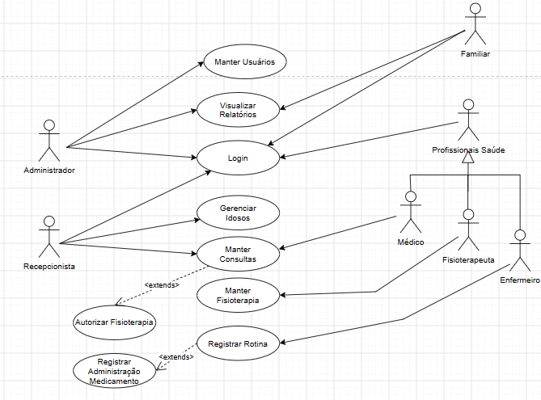

Fonte: os Autores (2026).
Observa-se no diagrama a relação estereotipada entre os casos de uso Criar sessão de fisioterapia e Autorizar sessão, que materializa graficamente a regra RN006. O fisioterapeuta é o ator que cria a sessão, mas a execução permanece condicionada à ação do médico, representando no modelo a hierarquia de responsabilidade clínica existente na prática assistencial.

4.5. Diagrama de Classes
O diagrama de classes descreve as entidades persistentes do sistema, seus atributos e os relacionamentos entre elas. O modelo é composto por dezessete classes, organizadas em torno de duas entidades centrais: Usuario, que representa todo indivíduo com acesso ao sistema, e Idoso, que representa o residente. Praticamente todas as demais classes referenciam uma dessas duas, ou ambas, o que reflete a natureza do domínio: cada registro clínico ou assistencial diz respeito a um residente e é de responsabilidade de um profissional identificado. A Figura 2 apresenta o diagrama.
Figura 2. Diagrama de classes do SGA-Idosos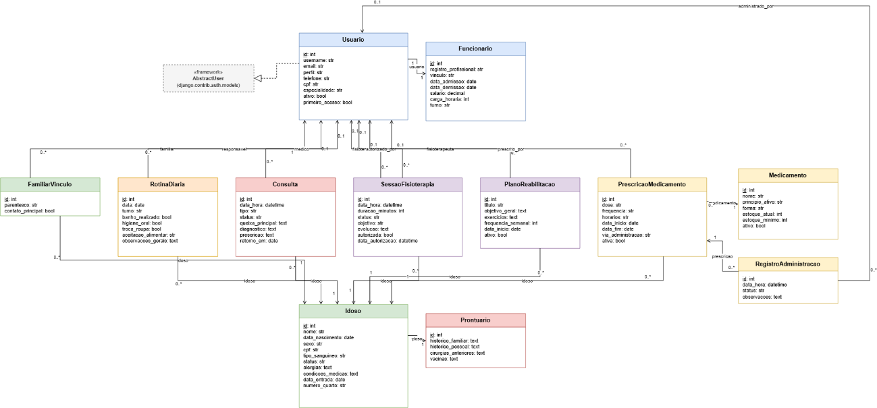

Fonte: os Autores (2026).
A Tabela 4 sintetiza as classes representadas no diagrama, detalhando seus relacionamentos principais e o papel de cada uma na estrutura do sistema.
Tabela 4. Classes do sistema e seus relacionamentos.
Classe | Relacionamento | Descrição
Usuario | — | Estende AbstractUser do Django; armazena perfil, CPF, especialidade e indicador de primeiro acesso.
Funcionario | 1:1 Usuario | Registro profissional, vínculo, salário, carga horária e turno.
Idoso | — | Dados pessoais, endereço, alergias, condições médicas, quarto e status.
FamiliarVinculo | N:1 Usuario; N:1 Idoso | Associa familiar a residente com grau de parentesco; par único.
Medicamento | — | Estoque atual e mínimo, princípio ativo e forma farmacêutica.
PrescricaoMedicamento | N:1 Idoso; N:1 Medicamento; N:1 Usuario | Dose, frequência, horários e vigência; vinculada ao médico prescritor.
RegistroAdministracao | N:1 Prescricao; N:1 Usuario | Data, hora, situação e responsável por cada administração.
Consulta | N:1 Idoso; N:1 Usuario | Agendamento, anamnese, exame físico, diagnóstico e conduta.
Prontuario | 1:1 Idoso | Histórico pessoal e familiar, cirurgias anteriores e vacinas.
SessaoFisioterapia | N:1 Idoso; N:1 Usuario (×2) | Objetivo, procedimentos, evolução e dados da autorização médica.
PlanoReabilitacao | N:1 Idoso; N:1 Usuario | Objetivo geral, exercícios prescritos e frequência semanal.
RotinaDiaria | N:1 Idoso; N:1 Usuario | Higienização e alimentação por turno; tripla única por data.
HorarioAtividade | — | Grade fixa de horários de atividades da instituição.
ChecklistAtividade | N:1 Idoso; N:1 Usuario | Atividades personalizadas com dias da semana e vigência.
ItemChecklist | N:1 ChecklistAtividade | Tarefa individual pertencente a uma checklist.
RegistroItemChecklist | N:1 ItemChecklist; N:1 Usuario | Execução de um item em data específica; par único.
Fonte: os Autores (2026).
Duas decisões de modelagem merecem comentário. A primeira é a separação entre Usuario e Funcionario: embora pudessem compor uma única classe, mantê-las distintas permite que familiares possuam credenciais de acesso sem carregar atributos trabalhistas que não lhes dizem respeito. A segunda é o uso da estratégia de proteção referencial na associação entre PrescricaoMedicamento e Medicamento, que impede a remoção de um medicamento enquanto houver prescrições vinculadas, preservando a integridade do histórico clínico conforme determina a regra RN011.

4.6. Principais Telas do Sistema
A interface do SGA-Idosos foi construída sobre o Bootstrap 5, adotando barra lateral recolhível para navegação entre módulos e barra superior com o sino de notificações. A identidade visual emprega tons de verde, escolhidos por sua associação a cuidado e serenidade, com cartões de indicadores em cores distintas por módulo para facilitar a localização visual. Apresentam-se a seguir as dez telas principais do sistema.
A tela de autenticação é o ponto de entrada do sistema e comporta a identidade visual da instituição. Usuários em primeiro acesso são automaticamente redirecionados para a definição de senha própria, em conformidade com a regra RN008, de modo que nenhuma credencial inicial precise ser transmitida por canais externos ao sistema.

Figura 3. Tela de autenticação.
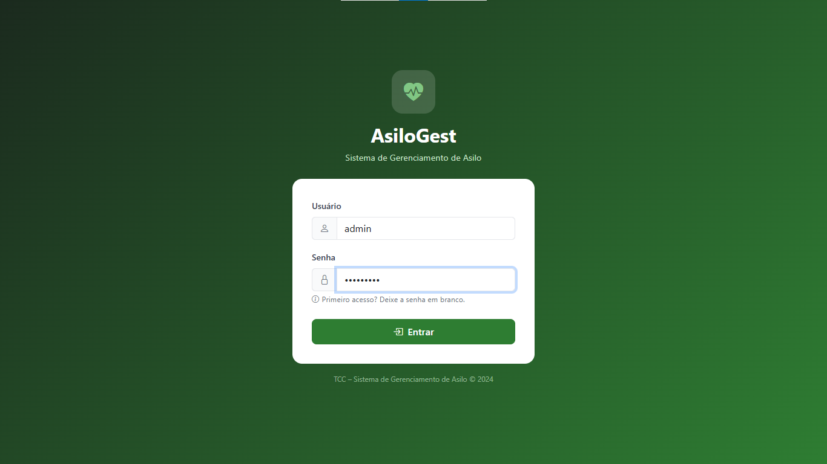
Fonte: os Autores (2026).
O painel inicial apresenta cartões de indicadores cujo conteúdo varia conforme o perfil autenticado. Um enfermeiro visualiza os alertas de estoque baixo e as rotinas pendentes do turno; um médico visualiza as consultas do dia e as sessões de fisioterapia aguardando autorização; um familiar visualiza apenas as informações do residente ao qual está vinculado. O sino de notificações na barra superior concentra os alertas ativos, com contagem numérica.
Figura 4. Painel inicial com indicadores e notificações.
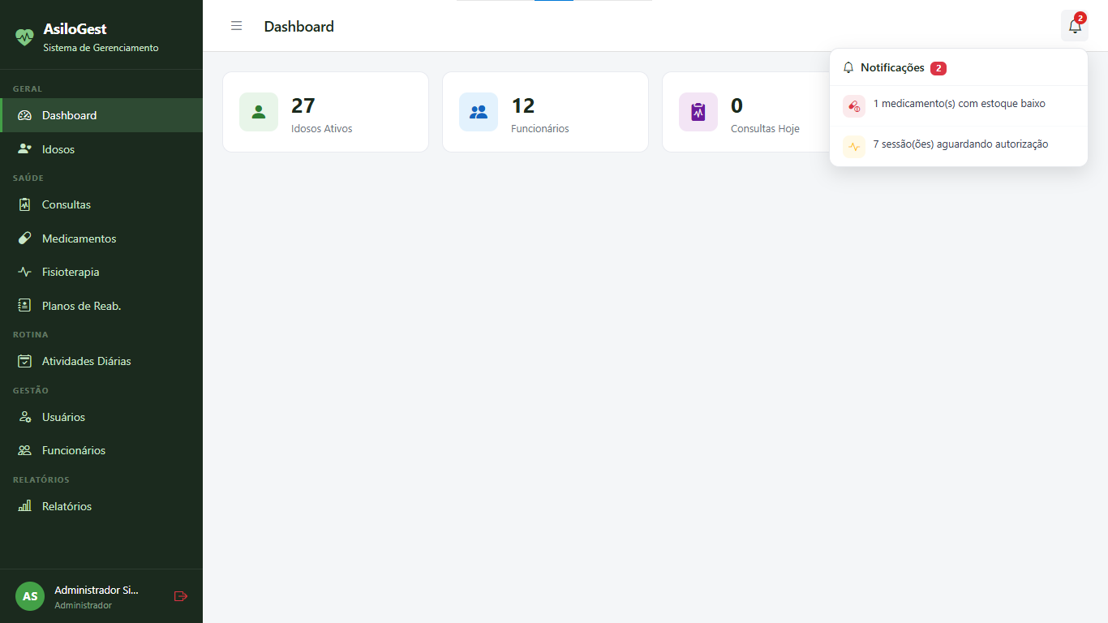Fonte: os Autores (2026).
A listagem de residentes reúne todos os idosos cadastrados, com busca por nome ou CPF e filtro por situação. Cada linha apresenta nome, idade, quarto e status, com acesso direto às ações de visualização e edição conforme a permissão do perfil autenticado.
Figura 5. Listagem de residentes.
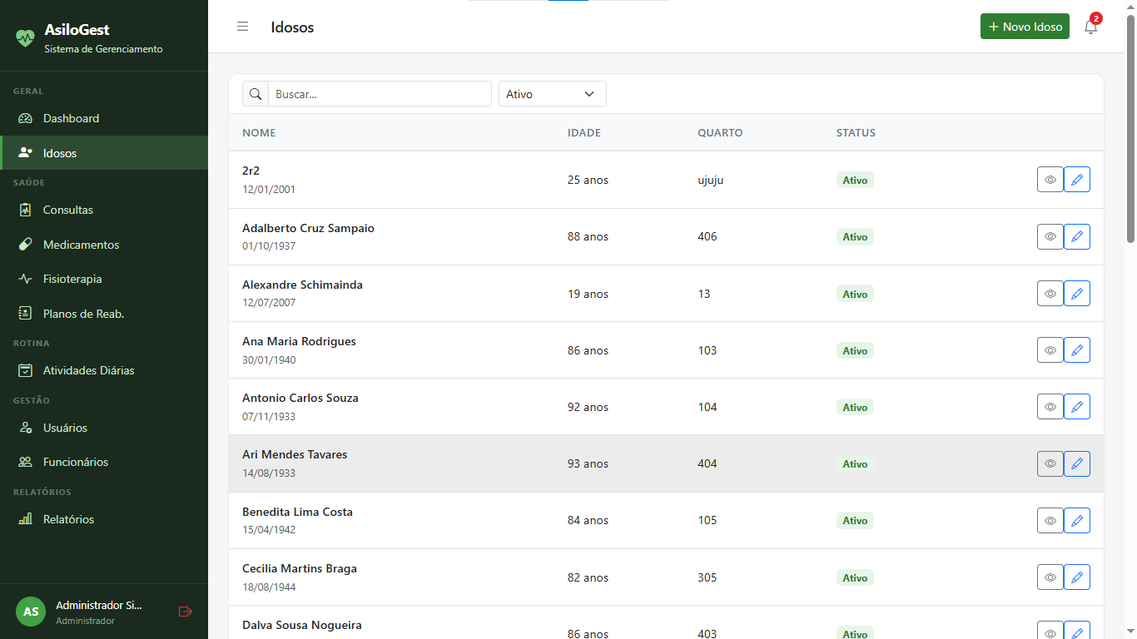
Fonte: os Autores (2026).
O formulário de cadastro de residente reúne dados pessoais, endereço, informações clínicas relevantes como alergias e condições médicas, além do quarto designado. Ao concluir o cadastro, o sistema encaminha o usuário à tela de vinculação de familiar responsável, atendendo à regra RN010.
Figura 6. Cadastro de residente e vínculo familiar.
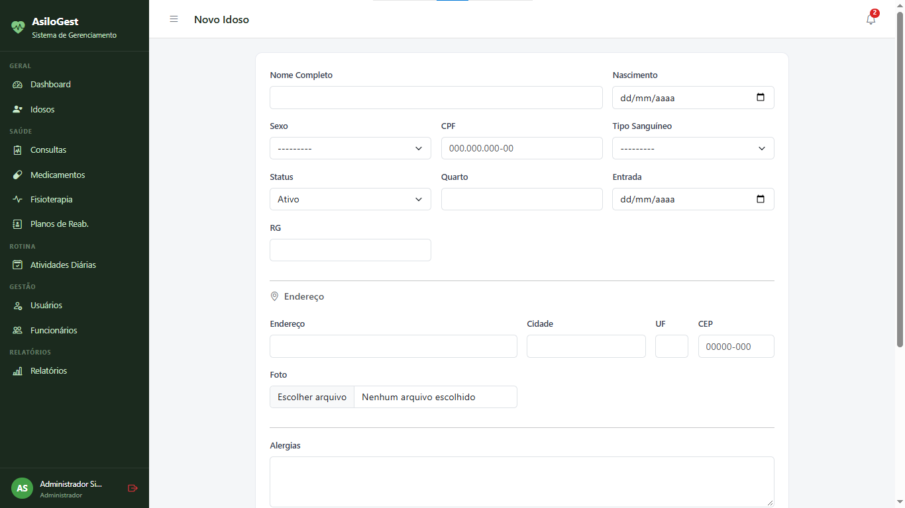Fonte: os Autores (2026).
A ficha do residente consolida em uma única tela o prontuário eletrônico, as prescrições ativas, as consultas recentes, as sessões de fisioterapia e as rotinas do dia, funcionando como ponto central de consulta clínica sobre o idoso.
Figura 7. Ficha e prontuário eletrônico do residente.
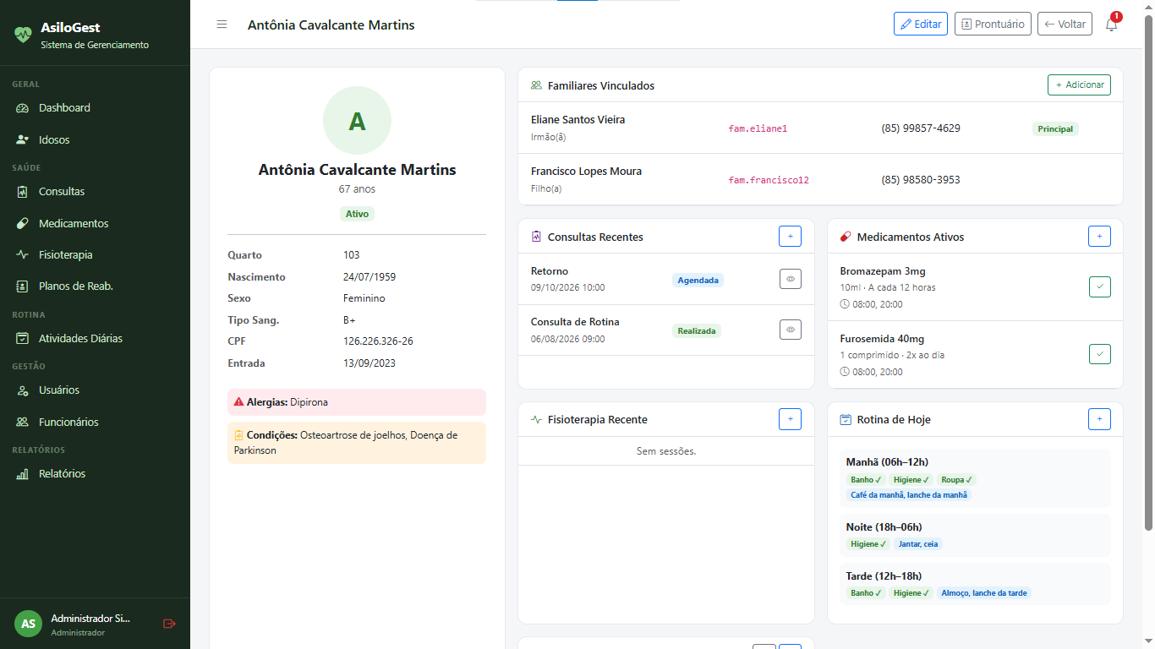 Fonte: os Autores (2026).
O módulo de medicamentos exibe o estoque cadastrado com princípio ativo, fabricante e quantidade disponível. Itens cujo estoque atinge o nível mínimo recebem destaque visual na listagem e geram notificação no painel dos perfis de saúde, conforme a regra RN004.
Figura 8. Controle de medicamentos com alerta de estoque.
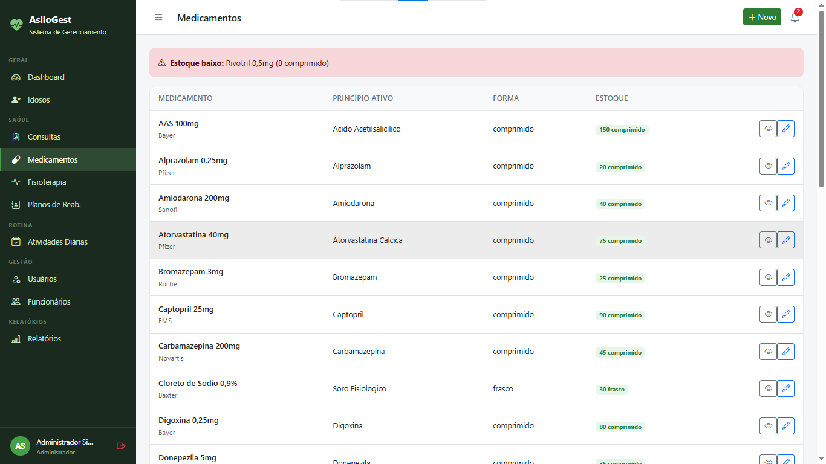Fonte: os Autores (2026).
A prescrição associa um medicamento a um residente, definindo dose, frequência, horários, via de administração e período de vigência, sempre vinculada ao médico prescritor. O registro de administração, por sua vez, exige a identificação do profissional responsável e permite classificar a ocorrência como administrada, recusada, adiada ou omitida.
Figura 9. Prescrição e registro de administração de medicamentos.
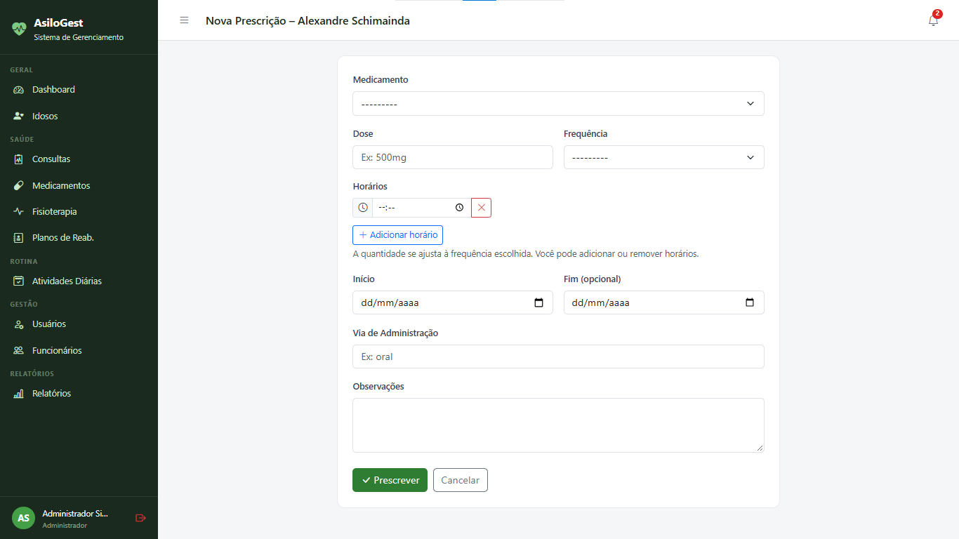Fonte: os Autores (2026).
O módulo de consultas permite o agendamento por tipo e a posterior evolução clínica do atendimento, com campos estruturados para queixa principal, anamnese, exame físico, diagnóstico e conduta, além da data prevista de retorno.
Figura 10. Agendamento e evolução de consultas médicas.
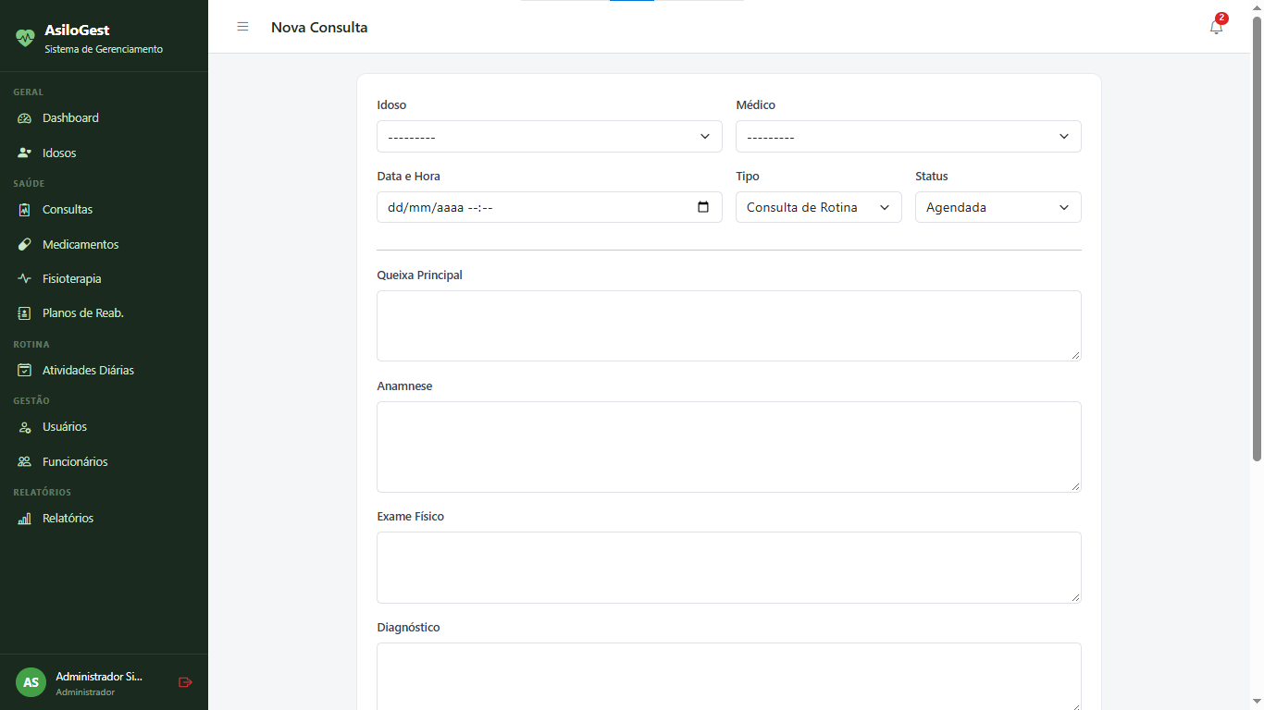
Fonte: os Autores (2026).
O módulo de fisioterapia expõe o fluxo de autorização descrito na regra RN006. Sessões pendentes aparecem sinalizadas como aguardando autorização e permanecem indisponíveis para execução; após a liberação médica, passam a exibir o nome do autorizador e a data da autorização, tornando-se aptas ao registro de evolução.
Figura 11. Fisioterapia com fluxo de autorização médica.
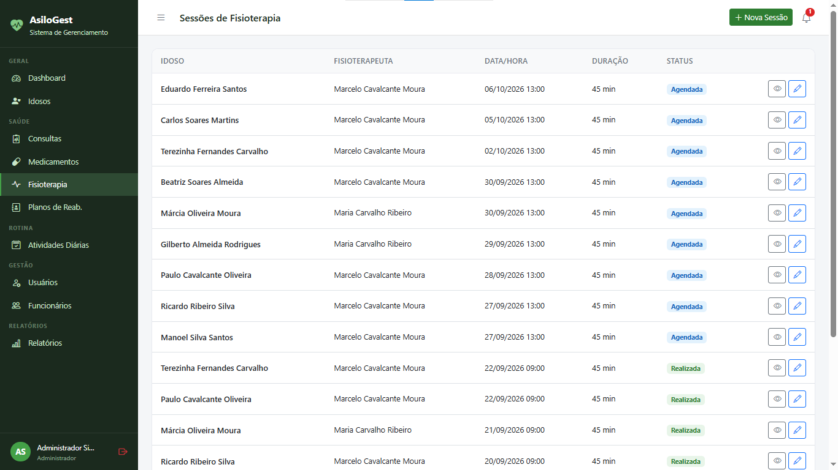 Fonte: os Autores (2026).
O registro de rotinas diárias organiza por turno as ações de higienização e alimentação de cada residente, indicando banho, higiene oral, troca de roupa, curativo, refeições realizadas e grau de aceitação alimentar, sempre com o responsável identificado.
Figura 12. Registro de rotinas diárias por turno.
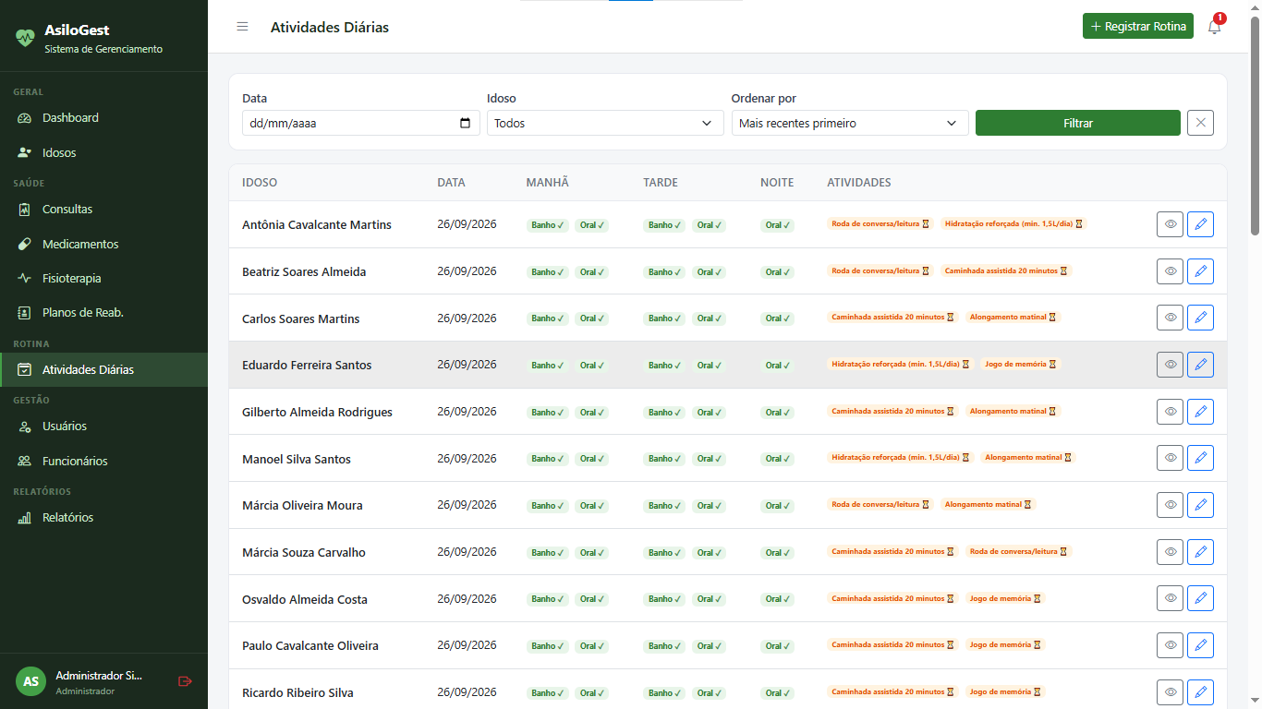Fonte: os Autores (2026).
Complementa o conjunto o módulo de relatórios, que permite a filtragem por período e por residente, com exportação em PDF gerada pela biblioteca xhtml2pdf. Para o perfil familiar há um relatório específico, que consolida medicamentos administrados, consultas realizadas, sessões de fisioterapia e histórico de atividades do residente vinculado, em resposta à demanda de transparência identificada na justificativa deste trabalho.
Os testes conduzidos sobre a base sintética confirmaram o atendimento aos dezessete requisitos funcionais especificados. A matriz de permissões comportou-se conforme o previsto em todos os roteiros executados: tentativas de acesso a módulos fora do escopo de cada perfil foram bloqueadas pelos decoradores implementados na camada de visualização, com redirecionamento ao painel e mensagem explicativa. A regra RN006 mostrou-se efetiva ao impedir, em nível de aplicação, a execução de sessões não autorizadas, comportamento que não dependeu de validação manual por parte dos usuários.
Cabe registrar a principal limitação desta avaliação: os testes foram realizados sobre dados sintéticos e com usuários simulados, não em operação real em uma ILPI. Dessa forma, aspectos como a curva de aprendizado dos profissionais, a aderência da equipe ao registro sistemático e o desempenho sob carga real de uso permanecem como hipóteses a verificar.

5. Conclusões
Este trabalho apresentou o SGA-Idosos, sistema web integrado para a gestão de Instituições de Longa Permanência para Idosos, desenvolvido em Python com o framework Django e banco de dados SQLite. O sistema reúne em uma única base as informações de cadastro de residentes, controle de medicamentos, consultas médicas, fisioterapia, rotinas diárias, gestão de equipe e relatórios, informações essas que, no cenário-problema descrito, encontravam-se dispersas em fichas de papel e planilhas isoladas.
A questão de pesquisa formulada na introdução indagava sobre a possibilidade de melhorar o controle da gestão de uma ILPI por meio de um sistema digital integrado. Os resultados obtidos sustentam resposta afirmativa no âmbito do que foi possível verificar: os dezessete requisitos funcionais especificados foram implementados e validados, e o controle de acesso baseado em perfis comportou-se conforme a matriz de permissões em todos os roteiros de teste. A contribuição de maior originalidade reside na formalização computacional da autorização médica prévia para sessões de fisioterapia, que deixou de ser uma orientação de conduta registrada em texto livre e passou a constituir precondição de estado verificada pelo próprio sistema.
As limitações do trabalho decorrem principalmente do escopo de validação. Os testes foram conduzidos sobre base sintética, com usuários simulados, o que impede afirmações sobre redução efetiva de erros de medicação ou ganho real de produtividade em operação. Além disso, alguns objetivos previstos no projeto inicial, como o módulo de gestão financeira e o controle de visitas, não integraram esta versão do sistema, tendo sido priorizados os módulos de natureza clínica e assistencial.
Como trabalhos futuros, sugere-se a validação do sistema em operação real em uma ILPI, com coleta de dados de usabilidade junto aos profissionais e comparação entre a frequência de inconsistências de registro antes e depois da adoção. Propõe-se também a implementação dos módulos de gestão financeira e controle de visitas, o desenvolvimento de aplicativo móvel voltado ao registro de rotinas à beira do leito, a integração com serviços de notificação externa para alertas de horário de medicação e a implantação de trilha de auditoria completa, registrando toda alteração em dados clínicos com autor, momento e valor anterior.

Referências
ANVISA. Resolução de Diretoria Colegiada – RDC nº 502, de 27 de maio de 2021. Dispõe sobre o funcionamento de Instituições de Longa Permanência para Idosos. Brasília: Agência Nacional de Vigilância Sanitária, 2021.
BRASIL. Lei nº 10.741, de 1º de outubro de 2003. Dispõe sobre o Estatuto da Pessoa Idosa. Brasília: Presidência da República, 2003.
BRASIL. Lei nº 13.709, de 14 de agosto de 2018. Lei Geral de Proteção de Dados Pessoais (LGPD). Brasília: Presidência da República, 2018.
DJANGO SOFTWARE FOUNDATION. Django Documentation, Release 4.2. 2024. Disponível em: https://docs.djangoproject.com. Acesso em: mar. 2026.
GIL, A. C. (2019). Como Elaborar Projetos de Pesquisa. 6. ed. São Paulo: Atlas.
IBGE. Censo Demográfico 2022: população por idade e sexo. Rio de Janeiro: Instituto Brasileiro de Geografia e Estatística, 2023.
PRESSMAN, R. S. e MAXIM, B. R. (2021). Engenharia de Software: uma Abordagem Profissional. 9. ed. Porto Alegre: AMGH.
SANDHU, R. S., COYNE, E. J., FEINSTEIN, H. L. e YOUMAN, C. E. (1996). Role-Based Access Control Models. IEEE Computer, v. 29, n. 2, p. 38–47.
SOMMERVILLE, I. (2019). Engenharia de Software. 10. ed. São Paulo: Pearson.
WHO. Medication Without Harm: WHO Global Patient Safety Challenge. Genebra: World Health Organization, 2017.

